МОУ СОШ № 1

Деятельностный метод обучения в начальной школе на уроках математики в рамках УМК "Школа-2100"

Выступление подготовила Филиппова.О .Н
учитель 2 кв. категории

Мамадыш 2011 год

Особенностью курса математики в образовательной системе «Школа 2100…» является то, что наряду с развитием вычислительных навыков, навыков черчения и чистописания ученики эффективно продвигаются в развитии мыслительных операций, умении анализировать, сравнивать, обобщать, классифицировать, рассуждать по аналогии. С самых первых уроков детям предлагаются задания, которые требуют от них творческого участия («придумать», «найти», «составить», «выбрать», «нарисовать» и т.д.), развивают не только ум, но и волю, чувства, духовные потребности и мотивы деятельности.
Основной задачей курса математики – обучение младших школьников построению, исследованию и применению математических моделей. При этом внимание уделяется трём этапам формирования и изучения данных моделей:
- этапу построения математической модели некоторого фрагмента действительности;
- этапу построения математической теории, в которой описывается свойства построения модели;
- этапу приложения полученных результатов к реальному миру.
Формирование представлений о сущности математического познания начинается с первого класса. Это значит, что приоритет в обучении предмету отдаётся не традиционной передаче готовых знаний, а овладению основными методами математической деятельности, самостоятельному «открытию» нового младшими школьниками, т.е. деятельностному методу обучения.
Данный подход в обучении направлен на развитие каждого ученика, на формирование его индивидуальных способностей, а также позволяет значительно упрочнить знания и увеличить темп изучения материала без перегрузки обучающихся. При этом создаются благоприятные условия для их разноуровневой подготовки, реализации принципа моделирования.
Сопоставим традиционный метод обучения с деятельностным методом, который используется в курсе математики в УМК «Школа 2100..» (пунктирная линия выделяет этапы обучения, которые должны быть включены в урок введения нового понятия):

1. Объяснительно- иллюстративный метод

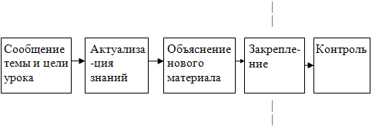

2. Деятельностный метод
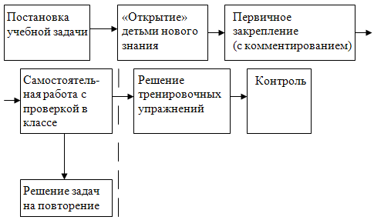

При данном сопоставлении четко, видна особенность деятельностного метода, которая заключается в том, что дети самостоятельно «открывают» математические понятия в процессе самостоятельной исследовательской деятельности. Учитель лишь направляет эту деятельность и в завершение подводит итог, давая точную формулировку установленных алгоритмов действия и знакомя с общепринятой системой обозначения. Таким образом, дети строят «свою» математику, поэтому математические понятия приобретают для них личностную значимость и становятся интересными не с внешней стороны, а, по сути.
Деятельностный метод предполагает следующую структуру уроков введения новых знаний:
I. Самоопределение к деятельности (организационный момент).
Цель: включение учащихся в деятельность на личностно- значимом уровне.
«Хочу, потому что могу».
- 1-2 минуты;
- У учащихся должна возникнуть положительная эмоциональная направленность.
Приёмы работы:
- учитель в начале урока высказывает добрые пожелания детям; предлагает пожелать друг другу удачи (хлопки в ладони друг друга с соседом по парте);
- учитель предлагает детям подумать, что пригодится для успешной работы на уроке; дети высказываются;
- девиз, эпиграф («С малой удачи начинается большой успех»);
- самопроверка домашнего задания по образцу.
II. Актуализация знаний.
Цель: повторение изученного материала, необходимого для «открытия нового знания», и выявление затруднений в индивидуальной деятельности каждого учащегося.
- 4-5 минут;
- Возникновение проблемной ситуации.
III. Постановка учебной задачи.
Цель: обсуждение затруднений («Почему возникли затруднения?», «Чего мы ещё не знаем?»); проговаривание цели урока в виде вопроса, на который предстоит ответить, или в виде темы урока.
- 4-5 мин;
- Методы постановки учебной задачи: побуждающий от проблемной ситуации диалог, подводящий к теме диалог, подводящий без проблемы диалог.
IV. «Открытие нового знания» (построение проекта выхода из затруднения).
Цель: решение УЗ (устных задач) и обсуждение проекта её решения.
- 7-8 мин;
- Способы: диалог, групповая или парная работа:
- Методы: побуждающий к гипотезам диалог, подводящий к открытию знания диалог, подводящий без проблемы диалог.
V. Первичное закрепление.
Цель: проговаривание нового знания, запись в виде опорного сигнала.
- 4-5 минут;
- Способы: фронтальная работа, работа в парах;
- Средства: комментирование, обозначение знаковыми символами, выполнение продуктивных заданий.
VI. Самостоятельная работа с самопроверкой по эталону.
Цель: каждый для себя должен сделать вывод о том, что он уже умеет.
- 4-5 минут;
- Небольшой объем самостоятельной работы (не более 2-3 типовых заданий);
- Выполняется письменно;
- Методы: самоконтроль, самооценка.
VII. Включение нового знания в систему знаний и повторение.
- 7-8 минут;
- Сначала предложить учащимся из набора заданий выбрать только те, которые содержат новый алгоритм или новое понятие;
- Затем выполняются упражнения, в которых новое знание используется вместе с изученными ранее.
VIII. Рефлексия деятельности (итог урока).
Цель: осознание учащимися своей УД (учебной деятельности), самооценка результатов деятельности своей и всего класса.
- 2-3 минуты;
- Вопросы:
  - Какую задачу ставили?
  - Удалось решить поставленную задачу?
  - Каким способом?
  - Какие получили результаты?
  - Что нужно сделать ещё?
  - Где можно применить новые знания?
  - Что на уроке у вас хорошо получалось?
  - Над чем ещё надо поработать?

Таким образом, реализация деятельностного метода обучения позволяет учителю не только повысить мотивацию учащихся на предмет получения новых знаний, но и учить детей творчеству, воспитывать в каждом ребенке самостоятельную личность, владеющую инструментарием саморазвития и самосовершенствования, умеющую находить эффективные способы решения проблемы, опираясь на имеющийся жизненный опыт, осуществлять поиск нужной информации, критически мыслить, вступать в дискуссию.

